Task Digger

especificação funcional

Tela principal de acesso a webpage do task digger

documentação de requisitos

18/08/2016

# Visão geral

## Objetivo

O objetivo deste documento é realizar a transcrição dos requisitos\necessidades encontradas durante a etapa de levantamento de requisitos com as partes interessadas, tem como finalidade coletar as principais informações\necessidades para o futuro desenvolvimento do software.

|  |  |
| --- | --- |
|  | [Descrição do proposito deste documento] |

## Descrição do Requisito em Alto Nível

A página inicial do Task Digger sobre o domínio [www.taskdigger.com](http://www.taskdigger.com) deverá ser composta por um design inovador voltado a procura\oferta de micro serviços, nesta tela principal o usuário poderá realizar o login (caso tenha cadastro) ou iniciar o cadastro de um novo login.

|  |  |
| --- | --- |
|  | [Descrição do entendimento do requisito, deverá apontar funcionalidades chaves para o desenvolvimento] |

## Identificação de campos

AUTENTICAÇÃO

|  |  |  |
| --- | --- | --- |
| Nome do campo | Descrição | Característica |
| Login | Inserir nome de usuário | Preenchimento |
| Senha | Inserir senha do usuário | Preenchimento |

CADASTRO

|  |  |  |
| --- | --- | --- |
| Nome do campo | Descrição | Característica |
| Nome | Inserir seu nome | Preenchimento |
| Sobrenome | Inserir seu sobrenome | Preenchimento |
| E-mail | Inserir seu e-mail | Preenchimento |

LEMBRETE

|  |  |  |
| --- | --- | --- |
| Nome do campo | Descrição | Característica |
| Esqueceu a senha? | Inserir seu nome | Preenchimento |

|  |  |
| --- | --- |
|  | [Descrição dos campos utilizados na página ou aplicação, tem relação com as tabelas que serão utilizadas para o bando de dados no back end] |

## Diagrama de Caso de Uso

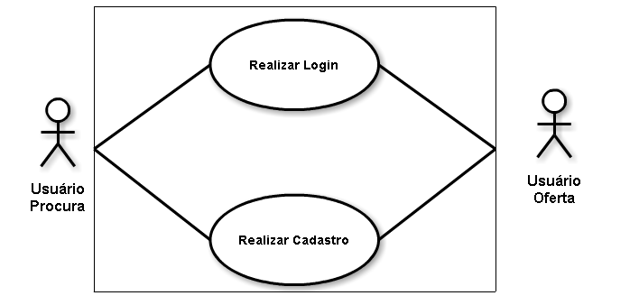



## Descrição Caso de Uso

Usuário acessa a página de login do Task Digger, insere usuário\senha cadastrados, sistema valida usuário\senha, usuário acessa a Home do perfil.

Usuário acessa a página de login do Task Digger, insere Nome, Sobrenome, E-mail, sistema valida campos preenchidos, usuário acessa a página de cadastro_completa.

* Gatilhos –
* Atores –
* Pré-condições –
* Objetivos –
* Erros\Falhas –
* Processo de execução –

|  |  |
| --- | --- |
|  | [Descrição da interatividade do usuário com o sistema por meio de ações com o objetivo documentar o input\output das funções ] |

## Prototipagem

Inserir o protótipo da tela inicial.

|  |  |
| --- | --- |
|  | [Visualização gráfica da tela inicial do aplicativo ou sistema] |

## Critérios de Aceite

Após a codificação o usuário (Procura\Oferta) deverá ser capaz de acessar a tela inicial do perfil ou caso o usuário seja novo ela conseguira realizar o cadastro principal e ser direcionado ao cadastro completo.

|  |  |
| --- | --- |
|  | [O que o sistema deverá realmente realizar após codificação concluída] |

## Matriz RACI

|  |  |  |  |
| --- | --- | --- | --- |
| Atividades | Product Owner | Scrum Master | Desenvolvedor |
| Levantamento de Requisitos | C | R |  |
| Análise e documentação dos requisitos |  | R | C |
| Desenvolvimento Front-End |  |  | R |
| Desenvolvimento Back-End |  |  | R |
| Testes de interface | A |  | R |
| Implantação | A |  | R |

# Aprovação e autoridade para proceder

Aprovamos o projeto como descrito acima e autorizamos a equipe a prosseguir.

|  |  |  |
| --- | --- | --- |
| Nome | Título | Data |
|  |  |  |
|  |  |  |
|  |  |  |

|  |  |  |  |  |  |  |  |  |
| --- | --- | --- | --- | --- | --- | --- | --- | --- |
|  |  |  |  |  |  |  |  |  |
| Aprovado por |  |  | Data |  | Aprovado por |  |  | Data |